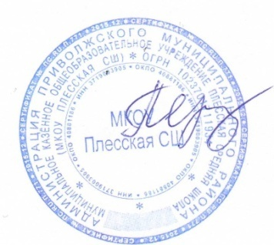
Утверждаю
Директор МКОУ
Плесской СШ
__________ М.Ю. Персианцеваа
«2 » сентября 2020 г.

График работы школьного спортивного клуба «Спортивные резервы » на 2020-2021 учебный год.
День недели | Название секции | Часы работы | Тренер- преподаватель
Понедельник | Каратэ | 16.00-18.00 | Жгутов Вадим Юрьевич
Вторник | Волейбол | 14.00- 16.00 | Персианцев Валерий Юрьевич
Среда | Каратэ | 16.00-18.00 | Жгутов Вадим Юрьевич
Четверг | Баскетбол | 14.00- 16.00 | Персианцев Валерий Юрьевич
Пятница | Каратэ | 16.00-18.00 | Жгутов Вадим Юрьевич
Суббота | Волейбол  Баскетбол | 12.00 -13.00  13.00-14.00 | Персианцев Валерий Юрьевич

Паспорт школьного спортивного клуба

№ | Данные клуба
 | Название ШСК | «Спортивные резервы»
 | Год создания ШСК | 2020г.
 | Символика ШСК
 | Эмблема
 | Девиз | «От веселых стартов- до олимпийских резервов»
 | Иное
3 | Полное название общеобразовательной организации, на базе, которой создан ШСК | Муниципальное казенное общеобразовательное учреждение Плесская средняя школа
4 | Ф.И.О. руководителя школы | Персианцева Марина Юрьевна
5 | Ф.И.О. руководителя ШСК | Клочева Светлана Александровна
6 | Документы, регламентирующие деятельность ШСК | Приказ, положение
7 | Количество педагогов (руководителей секций и кружков) | 3
9 | Количество членов ШСК по следующим уровням образования: | Всего:54
 | начальное общее образование | 20
 | основное обще образование | 24
 | среднее общее образование | 8
 | Перечень секций и кружков | Баскетбол  Волейбол  Каратэ
 | Персональный информационный ресурс ШСК в сети интернет | https://portal.iv-edu.ru/dep/mouoprivolg/privolgskiyrn_plesskaya/portfolio/hsk.aspx

